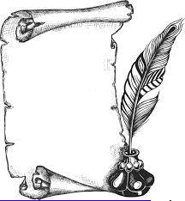H22
Temps
Modernes

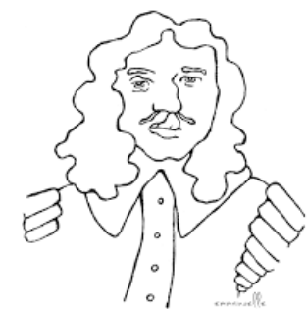La société française et l’art classique :

Versailles et Molière

Le roi Louis XIV aime les arts et donne à Versailles les fêtes les plus somptueuses possibles pour son plaisir et celui de la cour.

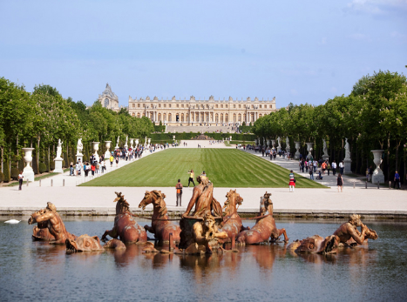Le château de Versailles a été construit à partir de 1661 avant c'était un pavillon de chasse.

Les rois qui l'ont fait construire sont Louis XIII puis Louis XIV.

Les architectes du château étaient Le Vau et Mansart, son paysagiste était André Le Nôtre et son décorateur était Charles Le Brun.

Depuis sa construction, le rôle du château est tout d'abord un pavillon de chasse, puis un magnifique palais siège du pouvoir jusqu'en 1789. Il devient enfin musée de l'Histoire de France.

Pour la musique, Louis XIV est séduit par Jean-Baptiste Lully qui produira des opéras à la gloire du roi, celui-ci jouant même son propre rôle sur scène.

Pour le théâtre et la comédie, Molière s'impose par son humour et ses provocations.

